**Уважаемые родители, очень важно помнить о том, что сформированные в течение года навыки (выработанные артикуляционные уклады, поставленные звуки и т.д.) за летний период могут как закрепиться и войти в привычку, так и «потеряться».**

**Закрепление звуков в речи - это каждодневная тренировка.** Чем больше повторений, тем быстрее и успешнее будет идти введение звуков в речь Вашего ребенка. В логопедической практике много случаев, когда ребенок, после продолжительного отдыха, приходит с прежними речевыми проблемами. За время отдыха, без постоянных тренировок, ребенок теряет сформированные навыки правильного произношения, которые были недостаточно закреплены.

***В этом случае, логопеду и ребенку приходится начинать всю работу с самого начала!***

Для того чтобы наша работа, за летний период, не прошла даром, я хочу предложить вам упражнения для автоматизации звуков, развития фонематического слуха и восприятия, а так же игры которые направлены на развитие лексико- грамматического строя речи, диалогической речи, образование уменьшительно-ласкательных и относительных форм имен прилагательных.

***Упражнения для автоматизации звуков.***

1. **Следите за правильным произношением поставленных звуков**, так как «недоавтоматизированные» звуки могут исчезнуть из «громкой речи» ребенка, в таком случае, всю ранее проделанную работу придется начинать сначала.
2. **Исправляйте неверно произнесенные ребенком слова.** Правильно и спокойно произнесите слово, потом попросите ребенка ПРАВИЛЬНО повторить его. Если с первого раза это не получилось, ничего страшного, главное обратить внимание ребенка на неверное произношение.

***Упражнения для развития фонематических процессов.***

1. Выделяя голосом звуки, попросите ребенка назвать первый, последний звук в слове, далее определяем 2,3 и т.д. звуки в слове. Потом вместе посчитайте, сколько всего звуков в слове. **(Например: какой первый звук в слове «дорога»? Выделяем или несколько раз повторяем первый звук далее произносим слово «Ддорога», далее какой последний звук «дорогАа» и т.д с другими звуками. Можете брать слова с необходимым, для автоматизации, звуком.)**
2. Поиграйте в игру «Угадайка». Произносите слова по звукам, а ребенок должен угадать какое слово вы загадали. **(Например : «к-о-ш-к-а», «ш-а-р», «п-а-л-к-а» и т.д).**
3. Во время прогулки можно поиграть в игру «Волшебники». Вместе с ребенком добавляете, убираете или заменяете звуки в словах, для того чтобы получилось новое слово***..* (Например: крот- грот, Оля – Толя, дом -ком, сом – лом и т.д.) Так же, вы можете вместе найти какие слова спрятались в других словах. (например: крот – рот, опушка- пушка и т.д.).**

***Игры для развития лексико- грамматического строя речи, диалогической речи, образования уменьшительно-ласкательных и относительных форм имен прилагательных***

1. **Игра «Что там?».** Перед ребенком лежат игрушки, картинки, фрукты, овощи т.д. Ребенок закрывает глаза, а вы прячете за спину один предмет и спрашиваете: «Что там?».
2. **Игра «Таинственный (волшебный) мешок».** Вы складываете в небольшой мешочек разные предметы, а ребенок должен на ощупь определить, что это за предмет, либо достать предмет, который назовет взрослый.
3. **Игра «Какой это предмет».** Вы называете признак предмета, например, холодный, а ребенок придумывает предмет, который обладает таким признаком. **(широкая – улица, лента, река; длинный – шнурок, нож, автобус; красная – клубника, малина, машина и т.д.).**
4. **Игра «Назови ласково».** Играть в эту игру можно везде на улице, в магазине, в поездке. **Вы в магазине берете большое** **яблоко, а ребенок (что?)- маленькое яблочко; вы увидели на улице большой лист, а ребенок маленький листик и т.д., главное, чтобы ребенок сам старался образовать уменьшительно-ласкательную форму слова.**
5. **Игра «Цвета».** Перед ребенком предметы или картинки разных цветов, вы называете цвет, а ребенок должен найти предмет такого цвета и назвать его. **(Например: желтый лимон, синяя машина, зеленое яблоко и т.д.)**
6. **Игра «Посчитай-ка».** Выбираете любые одинаковые предметы и считаете их от 1 до 5-10.

***(Например: один банан, два банана, три банана, четыре банана, пять бананов и т.д.).***

1. **Игра «Очередь в магазине».** Вы создаете очередь из игрушек, кукол и проговариваете вместе с ребенком кто за кем стоит, кто спереди, кто сзади.
2. **Игра «Кто где?».** Вы можете взять коробку или игрушечный домик, спрятать В, ЗА, ПОД, НА, поставить справа слева от него(нее) игрушки. И далее вместе с ребенком проговаривать: **где кукла? (в домике), откуда кукла вышла?(из домика), где машинка?(за домом), откуда машина выехала? (из-за дома), где сидит кошка?(на доме), откуда спрыгнула кошка?(с дома) и т.д.**
3. **Игра «Опиши что покажу».** **(Например: берете апельсин, это фрукт или овощ?,а какого он цвета?, а какой он формы?, а какой на вкус? )** и т.д.
4. **Игра «Что из чего? какой предмет?».** Вы показываете ребенку различные предметы, например, гуляя на улице. **(это столб- он сделан из чего?(из бетона), значит -это бетонный столб, он высокий или низкий?(высокий), он твердый или мягкий (твердый) и т.д. Далее ребенок повторно, сам описывает предмет (это бетонный столб, он высокий, твердый, серый, холодный и т.д.)).**

**Автоматизация звуков и развитие речи детей в летний период.**

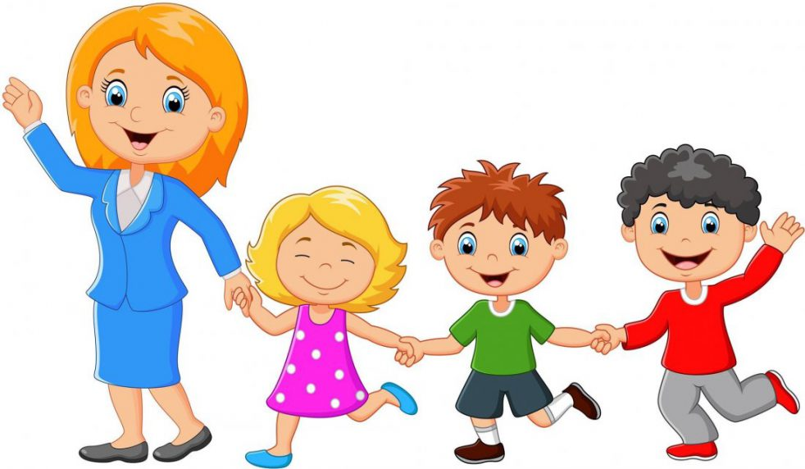

Учитель – логопед

Бугаева Анна Александровна